Rešitve nalog četrtek
Preglej rešitve in popravi napake!!!
- Zapiši premer, če polmer meri 4dm,(2,8cm) : r= 4 dm d= 8dm
r = 2,8 cm d = 5,6 cm

- Zapiši polmer, če premer meri 4m,(8,6dm) : d = 4 m r = 2 m
d = 8,6 dm r = 4,3 dm
- Izračunaj neznano pri krogu.
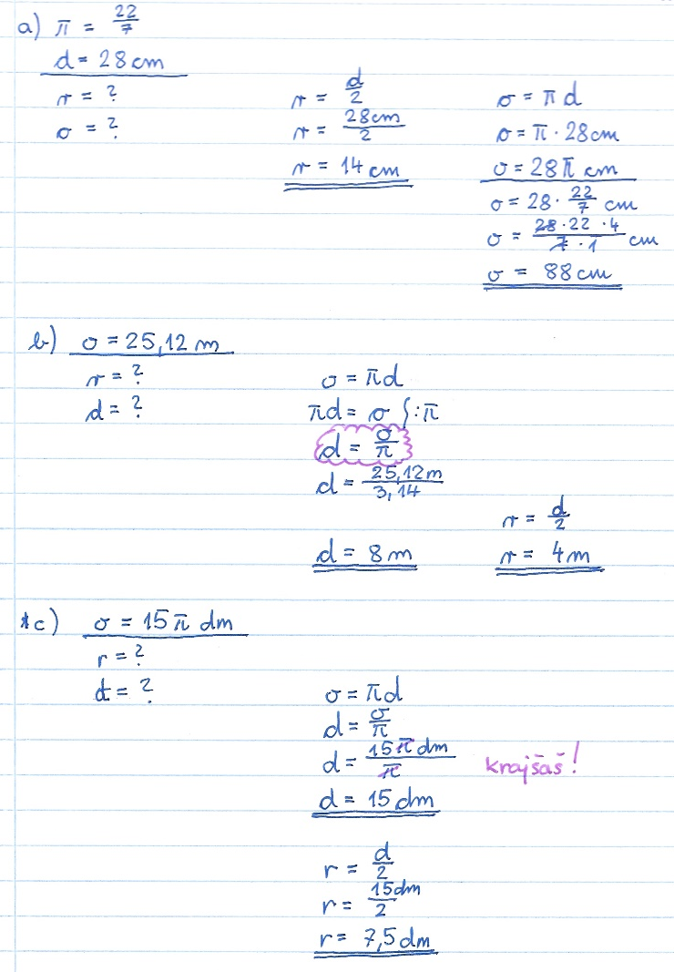

Danes boš delal-a vaje v SPLETNEM UČBENIKU 8.r – obseg kroga. Najdeš ga v spletni učilnici.

Str. 383/ cela
Str. 386/1,2,4,5,6(samo izračunaj),7,8

Ponovi kvadrate števil od 1-20 (sestavi tabelo in jo nadaljuj, kot je prikazano)
n | n²
1 | 1
2 | 4
-se nadaljuje-
Rešuj v domači zvezek in rešitve preglej na računalniku.

Reševanje v zvezku pošlji do ponedeljka.

Nekateri se do danes še niso odzvali. To je zelo neresno in nespoštljivo.
Od vas pričakujem in si želim povratnih informacij.

Lep vikend in uspešno reševanje.
Greta Volaš

